**Лекция 3. Основные модели построения информационных систем, их структура, особенности и области применения**

Информационные системы обеспечивают **сбор, хранение, обработку, поиск, выдачу информации**, необходимой в процессе принятия решений задач из любой области.

**Информационная система** - взаимосвязанная совокупность средств, методов и персонала, используемых для хранения, обработки и выдачи информации в интересах достижения поставленной цели.

**АИС** – это человеко-машинная система, обеспечивающая **автоматизированную** подготовку, поиск и обработку информации.

Используется в рамках интегрированных сетевых, компьютерных и коммуникативных технологий для **оптимизации** экономической и другой деятельности в различных сферах управления.

**Техническое обеспечение (ТО)**- комплекс технических средств, предназначенных для работы информационной системы, а также соответствующая документация на эти средства и технологические процессы.

**Информационное обеспечение (ИО)**– совокупность единой системы классификации и кодирования информации, унифицированных систем документации, схем информационных потоков, циркулирующих в организации, а также методология построения баз данных.

Назначение ИО состоит в своевременном формировании и выдаче достоверной информации для принятия управленческих решений.

**Виды ИС:**

· Системы обработки данных

· ИС управления

· Маркетинговые системы

· Системы бухгалтерского учета и т.д.

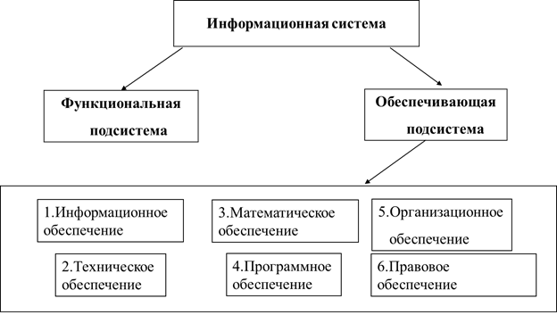

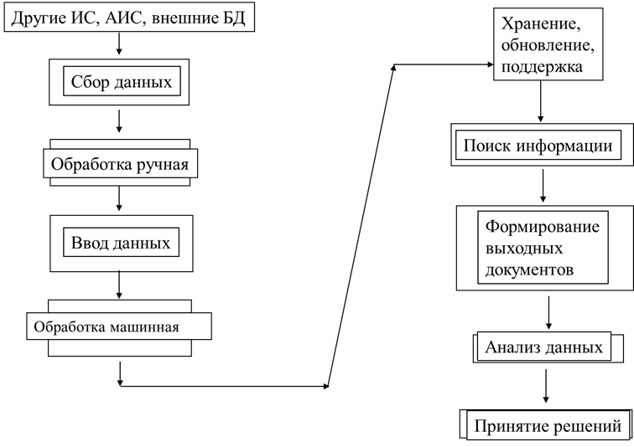

Функциональная подсистема

**Математическое и программное обеспечение (МО, ПО)**- совокупность математических методов, моделей, алгоритмов и программ для реализации целей и задач информационной системы, а также нормального функционирования комплекса технических средств.

**Организационное обеспечение (ОО)**-совокупность методов и средств, регламентирующих взаимодействие работников с техническими средствами и между собой в процессе разработки и эксплуатации информационной системы.

**Правовое обеспечение** **(Пр.О)**- совокупность правовых норм, определяющих создание, юридический статус и функционирование информационных систем, регламентирующих порядок получения, преобразования и использования информации.

**Главная цель Пр.О**- укрепление законности.

**Модели ИС**

Наши представления о реальных системах носят приближенный, модельный характер.

Описывая в какой-либо форме реальную систему, мы создаем ее **информационную модель**. Существуют различные варианты модельного описания систем.

**Модель "Черного ящика"**

Всякая система – это нечто цельное и выделенное из окружающей среды. Система и среда взаимодействуют между собой.

**Вход системы**– это воздействие на систему со стороны внешней среды, а **выход** – это воздействие, оказываемое системой на окружающую среду.

Модель **"черного ящика"**используется в тех случаях, когда внутреннее устройство системы не представляет интереса, но важно описать ее внешние взаимодействия.

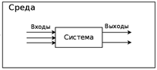

**Пример 1:**

В любой инструкции по использованию бытовой техники дается описание работы с ней на уровне входов и выходов: как включить, как регулировать работу, что получим на выходе.

Такое представление может быть вполне достаточным для пользователя данной техникой.

**Пример 2:**

• модель черного ящика компьютера



Разумеется, такой модели недостаточно для того, чтобы понять, как функционирует школа.

И все-таки она дает более подробное представление, чем модель "черного ящика".

**Модель состава системы**

**Модель состава системы**дает описание входящих в нее элементов и подсистем, но не рассматривает связей между ними.

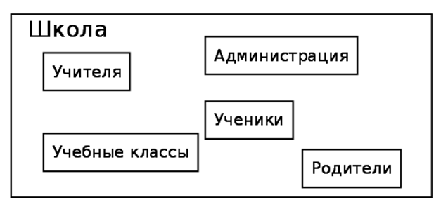

Модель состава системы "Школа"

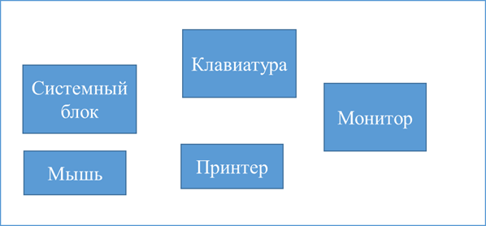

Модель состава компьютера

**Структурная модель системы**

Такую модель часто называют

**структурной схемой.**

На структурной схеме отражается состав системы и ее внутренние связи.

Наглядным способом описания структурной модели системы являются **графы**.

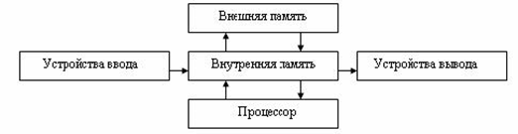

Структурная модель компьютера

*Здесь стрелки обозначают информационные связи между элементами системы. Направление стрелок указывает на направление передачи информации.*

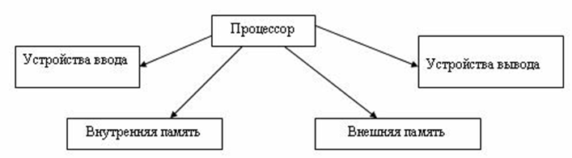

Граф-модель компьютера (со связью по управлению)

*Структурную модель удобно изображать в виде графа, который отображает элементный состав системы и структуру связей между ее элементами.*

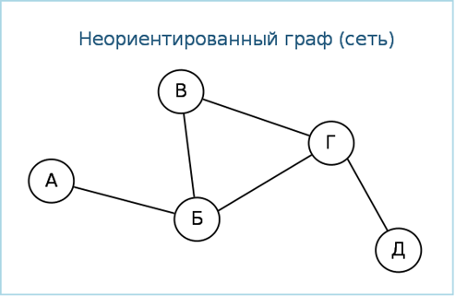

Местность и автомобильные дороги между группами застроек А, Б, В, Г, Д.

*Это не карта местности. Здесь не выдержаны направления по сторонам света, не соблюден масштаб. На этой схеме отражен лишь факт существования пяти поселков и дорожной связи между ними.*

**Построение модели для ИС «Студенты»**



Модель «черного ящика»

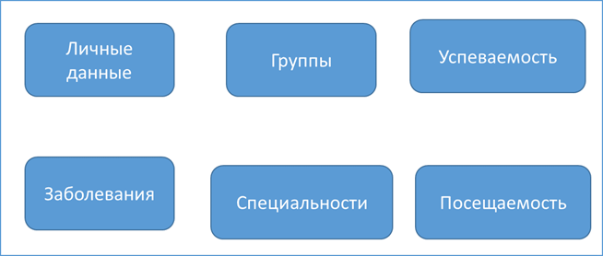

Модель состава системы «Студенты»

Модель структуры системы «Студенты»


Модель структуры системы «Студенты»

**Модель объекта**

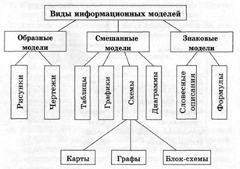

Она представлена в виде информации, что описывает существенные для конкретного случая параметры и переменные, связи между ними, а также входы и выходы для данных, при подаче на которые можно влиять на получаемый результат. Их нельзя увидеть или потрогать. В целом они не имеют материального воплощения, поскольку строятся на использовании одной информации. Сюда относятся данные, что характеризуют состояния объекта, существенные свойства, процессы и явления, а также связь с внешней средой. Это процесс называется описанием информационной модели. Это самый первый шаг проработки.

Полноценной информационной моделью является обычно**сложная разработка**, которая может иметь много **структур**, которые сведены в три основных типа:

1.**Описательная**. Сюда относятся модели, которые создаются на естественных языках. Они могут иметь любую произвольную структуру, которая удовлетворит составляющего их человека.

2.**Формальная**. Сюда относят модели, которые создаются на формальных языках (научных, профессиональных или специализированных). В качестве примеров можно привести такое: все виды таблиц, формул, граф, карт, схемы и прочих подобных структурных формаций.

3.**Хроматические**. Сюда относят модели, которые были созданы с применением естественного языка семантики цветовых концептов, а также их онтологических предикатов. Под последними понимают возможность распознавания значений цветовых канонов и смыслов. В качестве примера хроматических моделей можно навести те, что были построены с использованием соответствующей теоретической базы и методологии.

Основной составляющей являются **данные, их структура и процедура обработки**. Развивая мысль, можно дополнить, что информационная модель является **схемой, в которой описана суть определённого объекта**, а также все необходимые для его исследования**процедуры**. Для более полного описания характеристик используют переменные. Они замещают атрибут цели, которая прорабатывается. И здесь имеет значительную важность**структура информационной модели.**

Опыт практического применения АИС показал, что наиболее точной, соответствующей самому назначению АИС следует считать классификацию по степени сложности технической, вычислительной, аналитической и логической обработки используемой информации. При таком подходе к классификации можно наиболее тесно связать АИС и соответствующие информационные технологии.

Соответственно можно выделить следующие **виды АИС**:

· **автоматизированные системы обработки данных (АСОД);**

**· автоматизированные информационно-поисковые системы (АИПС);**

**· автоматизированные информационно-справочные системы (АИСС);**

**· автоматизированные информационно-логические системы (АИЛС);**

**· автоматизированные рабочие места (АРМ);**

**· автоматизированные системы управления (АСУ);**

**· автоматизированные системы информационного обеспечения (АСИО);**

**· экспертные системы (ЭС) и системы поддержки принятия решений.**

Методологически важно наряду с рассмотренными моделями среды ИС предложить модель создания ИС, которая имела бы те же аспекты функциональных групп компонентов (пользователи, функции, данные, коммуникации). Такой подход обеспечит сквозной процесс проектирования и сопровождения на всех стадиях эксплуатации ИС, а также возможность обоснованного выбора стандартов на разработку систем и документирование проектов.

Определение "**компания**" является сложной онтологической (понятийной) **структурой**, состоящей из определенной совокупности **сущностей** и **взаимосвязей**. Взаимодействия между ее элементами, определяемые **бизнес-логикой** и закрепленные в наборе **бизнес-правил**, и являются деятельностью компании. Информационная система "отражает" логику и правила, организуя и преобразуя информационные потоки, автоматизирует процессы работы с данными и информацией и визуализирует результаты в виде наборов отчетных форм.

Поэтому для начала следует создать **бизнес-модель** предприятия, являющуюся отображением предприятия и его информационно-управляющей системы.

При создании модели формируется "язык общения" руководителей предприятия, консультантов, разработчиков и будущих пользователей, позволяющий выработать единое представление о том, **ЧТО** и **КАК** должна делать система управления предприятием (корпоративная система управления).

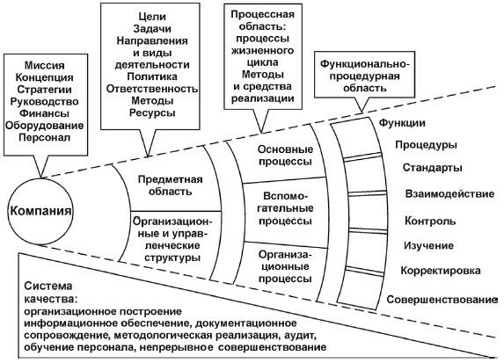

Онтологическое поле современной компании

Такая **бизнес-модель** - осязаемый результат, с помощью которого можно максимально конкретизировать цели внедрения ИС и определиться со следующими параметрами проекта:

• **основные цели бизнеса, которые можно достичь посредством автоматизации процессов;**

**• перечень участков и последовательность внедрения модулей ИС;**

**• фактическая потребность в объемах закупаемого программного и аппаратного обеспечения;**

**• реальные оценки сроков развертывания и запуска ИСУ;**

**• ключевые пользователи ИС и уточненный список членов команды внедрения;**

**• степень соответствия выбранного вами прикладного программного обеспечения специфике бизнеса вашей компании.**

В основе модели всегда лежат**бизнес-цели** предприятия, полностью определяющие состав всех базовых компонентов модели:

• бизнес-функции, описывающие, **ЧТО** делает бизнес;

• основные, вспомогательные и управленческие процессы, описывающие, **КАК** предприятие выполняет свои бизнес-функции;

• организационно-функциональную структуру, определяющую, **ГДЕ** исполняются бизнес-функции и бизнес-процессы;

• фазы, определяющие, **КОГДА** (и в какой последовательности) должны быть внедрены те или иные бизнес-функции;

• роли, определяющие, **КТО** исполняет бизнес-функции и **КТО** является "хозяином" бизнес-процессов;

• правила, определяющие связь и взаимодействие между всеми **ЧТО, КАК, ГДЕ, КОГДА** и **КТО**.

После построения бизнес-модели (или параллельно с этим) можно приступать к формированию **модели проектирования**, **реализации** и **внедрения** самой ИС.

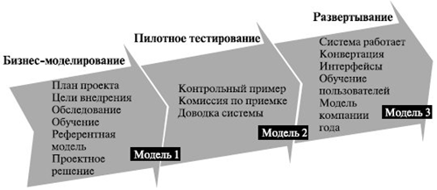

Опыт создания и использования "заказных" **ИС** позволяет условно выделить следующие основные **этапы** их **жизненного цикла**:

• **определение требований к системе и их анализ** - определение того, что должна делать система;

• **проектирование** - определение того, как система будет делать то, что она должна делать; проектирование - это прежде всего спецификация подсистем, функциональных компонентов и способов их взаимодействия в системе;

• **разработка** - создание функциональных компонентов и отдельных подсистем, соединение подсистем в единое целое;

• **тестирование** - проверка функционального соответствия системы показателям, определенным на этапе анализа;

•**внедрение** - установка и ввод системы в действие;

• **функционирование** - штатный процесс эксплуатации в соответствии с основными целями и задачами ИС;

• **сопровождение** - обеспечение штатного процесса эксплуатации системы на предприятии заказчика.

Определение **требований к системе** и **анализ** являются первым этапом создания ИС, на котором требования заказчика уточняются, согласуются, формализуются и документируются. Фактически на этом этапе дается ответ на вопрос: "**Для чего предназначена и что должна делать информационная система**?". Именно здесь лежит **ключ к успеху** всего проекта.

Целью **системного анализа** является преобразование общих, расплывчатых знаний об исходной предметной области (**требований заказчика**) в точные определения и спецификации для разработчиков, а также генерация **функционального описания системы**.

**На этом этапе определяются и специфицируются:**

• внешние и внутренние условия работы системы;

• функциональная структура системы;

• распределение функций между человеком и системой, интерфейсы;

• требования к техническим, информационным и программным компонентам системы;

• требования к качеству и безопасности;

• состав технической и пользовательской документации;

• условия внедрения и эксплуатации.

Разработка перечисленных спецификаций при создании ИС, предназначенной для автоматизации управленческих процессов, в общем случае проходит**четыре стадии**.

**Первая стадия анализа** - структурный анализ предприятия - начинается с исследования того, как организована система управления предприятием, с обследования функциональной и информационной структур системы управления, определения существующих и возможных потребителей информации.

По результатам обследования аналитик на первой стадии анализа выстраивает обобщенную логическую модель исходной предметной области, отображающую ее функциональную структуру, особенности основной деятельности и информационное пространство, в котором эта деятельность осуществляется. На этом материале аналитик строит функциональную модель "Как есть" (As Is).

**Вторая стадия** работы, к которой обязательно привлекаются заинтересованные представители заказчика, а при необходимости и независимые эксперты, состоит в анализе модели "Как есть", выявлении ее недостатков и узких мест, определении путей совершенствования системы управления на основе выделенных критериев качества.

**Третья стадия анализа**, содержащая элементы проектирования, - создание усовершенствованной обобщенной логической модели, отображающей реорганизованную предметную область или ее часть, которая подлежит автоматизации - модель "Как должно быть" (As To Be).

Заканчивается процесс (**четвертая стадия**) разработкой "**Карты автоматизации**", представляющей собой модель реорганизованной предметной области, на которой обязательно обозначены "границы автоматизации".

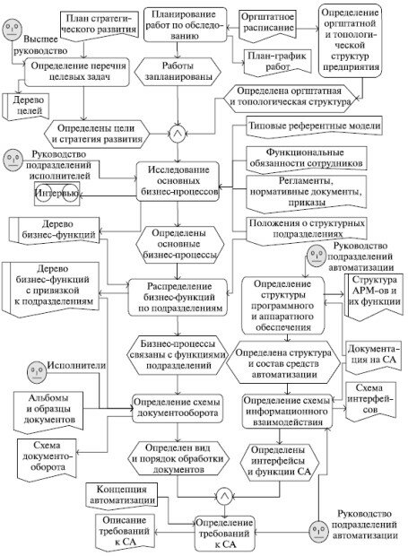

Схема обследования предприятия

В большинстве случаев модель "**Как есть**" улучшается системным аналитиком за счет устранения очевидных несоответствий и узких мест, а полученный таким образом вариант модели рассматривается в дальнейшем в качестве предварительной модели "**Как должно быть**", которая впоследствии дополняется в соответствии со стратегией развития предприятия

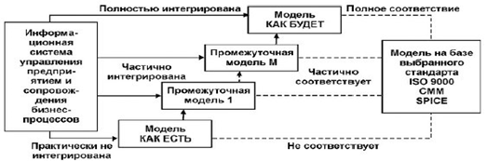

**На стадии анализа требований к проектируемой системе вводятся:**

• классы пользователей и соответствующие диаграммы бизнес-транзакций;

• модели (диаграммы) процессов прикладной деятельности и соответствующие перечни функциональных задач ИС;

• классы объектов предметной области и соответствующие диаграммы "сущность-связь", отражающие информа-ционную модель этой предметной области;

• топология расположения подразделений и пользователей, обслуживаемых данной ИС;

• параметры защиты данных, информации и самой системы.

**Основным документом**, отражающим результаты работ первого этапа создания ИС, является **техническое задание** на проект (разработку), содержащее, кроме вышеперечисленных определений и спецификаций, также сведения об очередности создания системы, сведения о выделяемых ресурсах, директивных сроках проведения отдельных этапов работы, организационных процедурах и мероприятиях по приемке этапов, защите проектной информации и т. д.

Следующий этап - **проектирование**. В реальных условиях проектирование - это поиск, моделирование способа разработки, который удовлетворяет требованиям функциональности системы средствами имеющихся технологий с учетом заданных начальных условий и ограничений. Проектирование информационных систем всегда начинается с определения цели проекта.

Основная задача любого успешного проекта заключается в том, чтобы на момент запуска системы и в течение всего времени ее эксплуатации можно было обеспечить:

• **требуемую функциональность системы и степень адаптации к изменяющимся условиям ее функционирования;**

**• требуемую пропускную способность системы и минимальное время реакции системы на запрос;**

**• безотказную работу системы в требуемом режиме, готовность и доступность системы для обработки запросов пользователей;**

**• простоту эксплуатации и сопровождения системы;**

**• необходимую безопасность данных и права доступа пользователей.**

**Производительность** и **надежность** являются главными факторами, определяющими эффективность системы. Хорошее проектное решение служит основой **высокопроизводительной системы**.

Проектирование информационных систем охватывает три основные области:

• **проектирование структур данных, которые будут реализованы в базе данных;**

**• проектирование программ, экранных форм, отчетов, которые будут обеспечивать выполнение запросов к данным;**

**• проектирование конкретной среды или технологии, а именно: топологии сети, конфигурации аппаратных средств, используемой архитектуры, параллельной обработки, распределенной обработки данных и т. п.**

На основе результатов системного анализа на стадии предварительного проекта разрабатываются:

• **проект программно-аппаратной реализации, проект пользовательских интерфейсов и технологии работы пользователей в системе;**

**• архитектура распределенной системы и спецификации телекоммуникационной сети;**

**• модели (диаграммы) потоков данных;**

**• функциональные блок-схемы прикладного и системного программного обеспечения (последние - в соответствии с принятыми моделями среды ИС и профилями стандартов).**

Стадия предварительного проекта может предусматривать прототипирование фрагментов, важных с точки зрения пользователя, для проверки их соответствия требованиям на ранней фазе разработки.

**На стадии детального проектирования разрабатываются:**

• комплексы функциональных программ ИС и проект реализации среды ИС;

• структуры данных, средства ведения баз данных;

• сетевые адреса, протоколы телекоммуникаций и другие компоненты среды обмена информацией, включаемые в состав проектируемой ИС;

• правила разграничения доступа пользователей и средства их реализации.

Стадия реализации ИС предусматривает разработку и тестирование компонентов и комплексное тестирование системы.

Стадия **эксплуатации** и **сопровождения** предусматривает контроль функционирования, внесение требуемых изменений в информационную базу в процессе текущей работы и модернизацию функций ИС силами прикладных специалистов с помощью инструментальных средств, встроенных в систему.

**Этапы разработки, тестирования, внедрения, эксплуатации и сопровождения ИС**объединяются термином реализация.

**Реализация ИС** является чрезвычайно сложным многоаспектным процессом, осуществляемым на базе совокупностей (профилей) гармонизированных международных стандартов, спецификаций и соглашений. Такая практика является залогом того, что создаваемая информационная система будет реализована как "открытая система". Иными словами, такая ИС будет масштабируема, мобильна, переносима, обладать дружественными интерфейсами и т. д.

**Жизненный цикл ИС**формируется в соответствии с принципом нисходящего проектирования и, как правило, носит **спирально-итерационный характер**. Реализованные этапы, начиная с самых ранних, циклически повторяются в соответствии с изменениями требований и внешних условий, введением дополнительных ограничений и т.п.

На каждом этапе жизненного цикла порождается определенный **набор технических решений и документов**, при этом для каждого этапа исходными являются**документы и решения**, принятые на предыдущем этапе.

Жизненный цикл ИС **заканчивается**, когда прекращается ее **программное**и **техническое сопровождение**.